Wir nehmen mit......... Personen an der Veranstaltung in Münster am ________teil.

Name:

E-mail:

Unterschrift
Rückantwort:

Landesverband NRW der ApK e.V.
im Gesundheitshaus, Raum 301
Gasselstiege 13
48159 Münster

Tel. 0251 – 5209522 Fax: 0251 - 5209523
Mail: lv-nrw-apk@t-online.de

____________________________________________________________________________________

Anfahrtsinformationen:

Nehmen Sie von der A1 die Ausfahrt Hiltrup-Amelsbüren und biegen Sie an der T-Kreuzung links. Nach ein paar hundert Metern sehen Sie schon die Alexianer Gebäude auf der rechten Seite liegen. Biegen Sie dort rechts ein und folgen Sie dem Straßenverlauf (rechts-links-rechts) auf dem langen Weg immer geradeaus. Sie fahren direkt auf das Roncallihaus und das Cafe Ursula zu. Parkplätze befinden sich vor dem Roncallihaus rechts oder am Ende links.

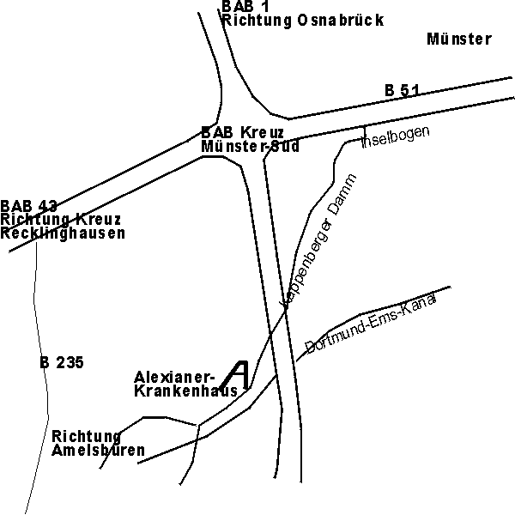

Mit dem Zug fahren Sie bis Münster HBF, dann mit dem Bus weiter:
Sie gehen vom Hintereingang zum Haupteingang des HBF über die Fußgängerampel auf die gegenüberliegende Straßenseite und dann weiter zum Bussteig D 1

09:12 | ab | Münster Hauptbahnhof Bstg. D1 | StadtBus 7
09:31 | an | Münster Alexianer-Krankenhaus | Ottmarsbocholt, Dillenbaum
10:04 | ab | Münster Hauptbahnhof Bstg. D1 | StadtBus 7
10:28 | an | Münster Alexianer-Krankenhaus | Ottmarsbocholt, Dillenbaum

Rückfahrt

.
15:07 | ab | Münster Alexianer-Krankenhaus | StadtBus 7
15:31 | an | Münster Hauptbahnhof Bstg. A | Münster Gelmer
16:07 | ab | Münster Alexianer-Krankenhaus | StadtBus 7
16:31 | an | Münster Hauptbahnhof Bstg. A | Münster Gelmer

